

**Заступник директора**

**з навчально-виховної роботи**

**Стороженко Т.А**

C:\Users\House\Documents\мои документи\Clipart\FILES\PFILES\MSOFFICE\MEDIA\CNTCD1\CLIPART5\J0279332.WMF



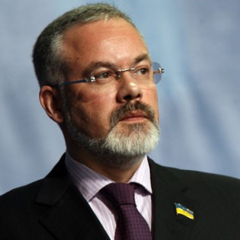 “ Головним досягненням нового стандарту є те,

що відтепер іноземну мову українські діти зможуть

вивчати з першого класу, а з другого класу – основи

інформатики. Крім того, стандарти передбачають

використання здоров`язбережувальних технологій та

мають екологічне спрямування. Це рішення і цей

документ є справді революційними для освітньої

спільноти ”

Дмитро Табачник

Кожний навчальний рік є наступним етапом як у справі розбудови національної освіти, так і у професійній долі кожного вчителя. Хто як не вчителі знають, що час не стоїть на місці. Реальність стрімко змінюється. Демократичні процеси в державі потребують вироблення нових суспільних вимог взагалі і до школи безпосередньо.

Ми з вами свідки «перезавантаження» освіти: вводяться нові Державні стандарти, оновлені програми і підручники. Проведена величезна підготовча робота, яка забезпечить якісний перехід шкільної освіти на новий вищий рівень. Це і курсова перепідготовка вчителів, і надходження методичних рекомендацій та нових підручників, і семінари – практикуми, обмін досвідом, тощо.

Ознакою нашого часу є інформатизація суспільства і інтеграція України в світовий простір. Освіта має відповідати вимогам часу,

охоплювати досягнення науки, технологій, педагогічної думки, мати новий зміст. Адже навіть діти стають іншими. І саме такими є нові Державні стандарти, навчальні програми.



Відповідно до Державної цільової програми «Сто відсотків» кожна школа створює умови для формування інформаційно-комунікаційної культури вчителів, учнів, батьків. Це і ІКТ в навчально-виховному процесі, веб-сайти, курс «Школа», електронні щоденники та дистанційне навчання. І логічним продовженням є вивчення інформатики у 2 та 5 класах.

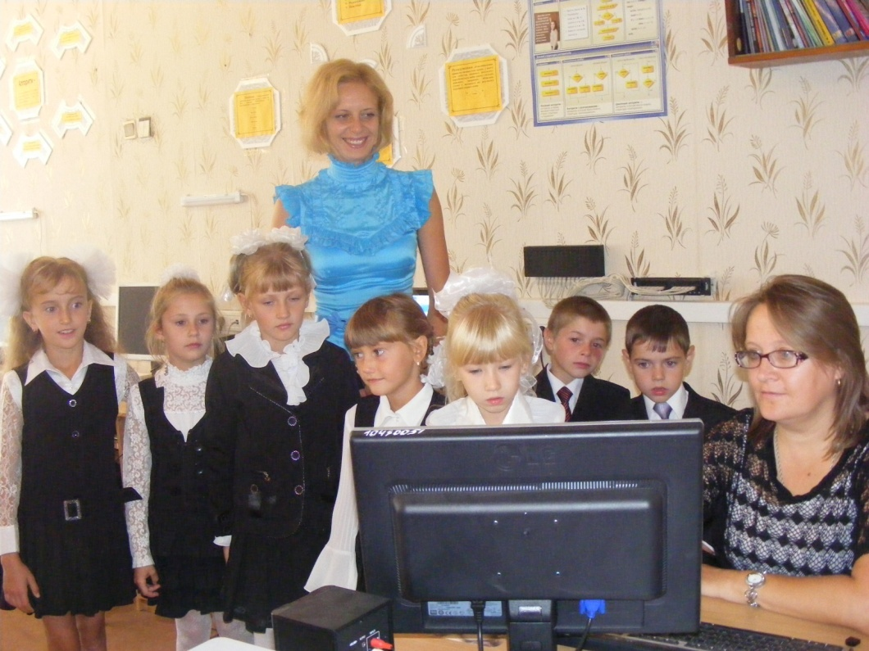

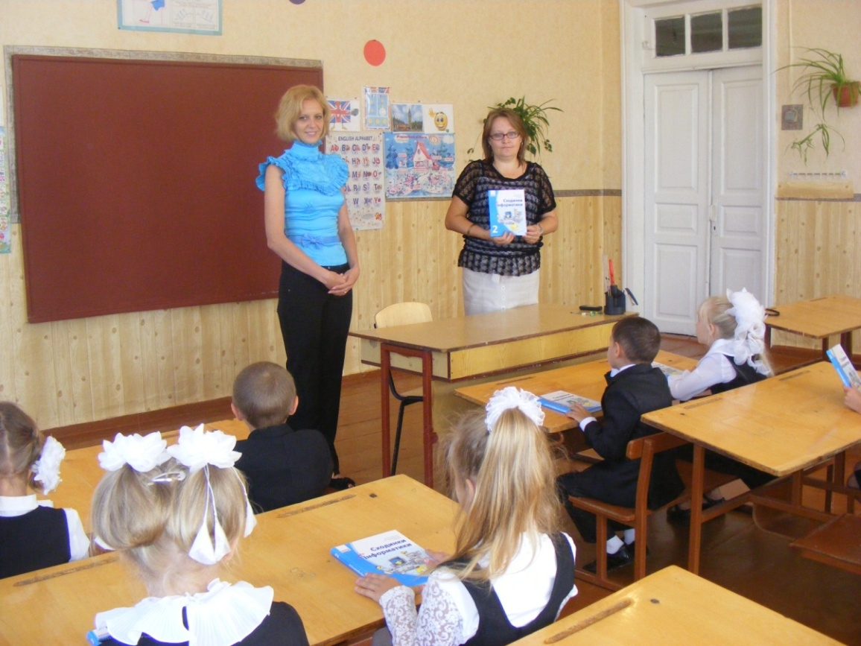

Наші другокласники та п’ятикласники вивчатимуть новий предмет інформатику у затишному кабінеті. 7 учнів сядуть за 10 сучасних комп’ютерів. Показник достойний найбільш розвинутих країн світу.



Вивчення англійської мови з першого класу - досить позитивний фактор. Це надасть можливість дітям досягти високих результатів у вивченні іноземних мов, що так важливо в сучасному світі. А вивчення другої іноземної мови у 5 класі не є новацією для нашої школи, адже вона у нас викладається з 2007 року.

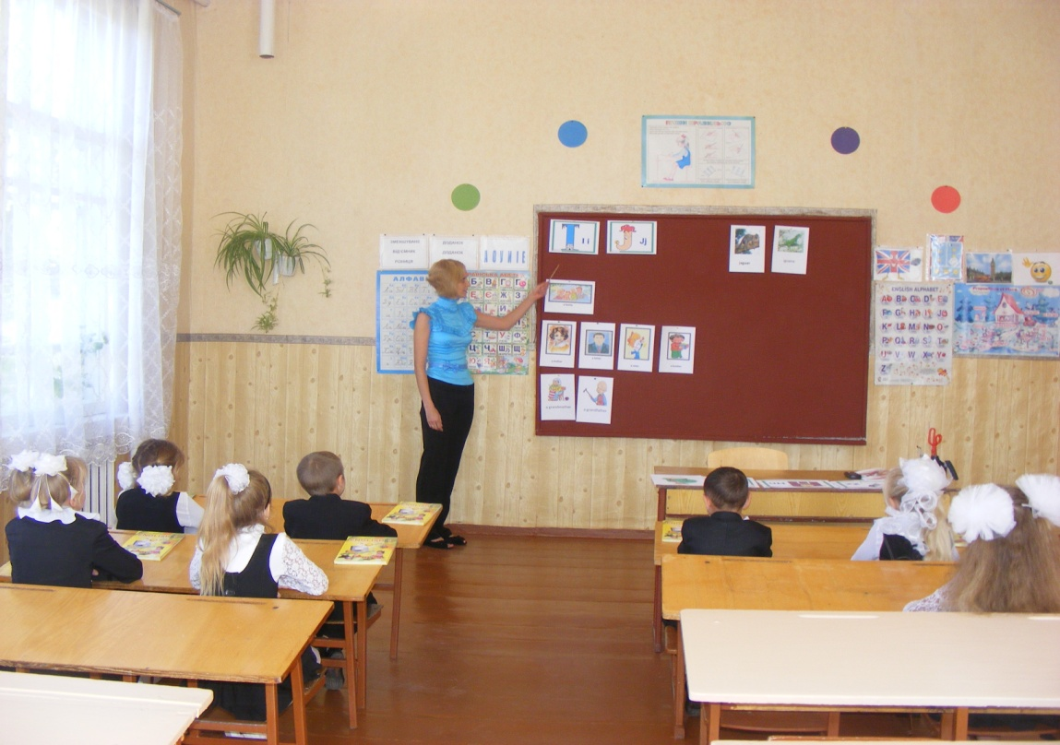

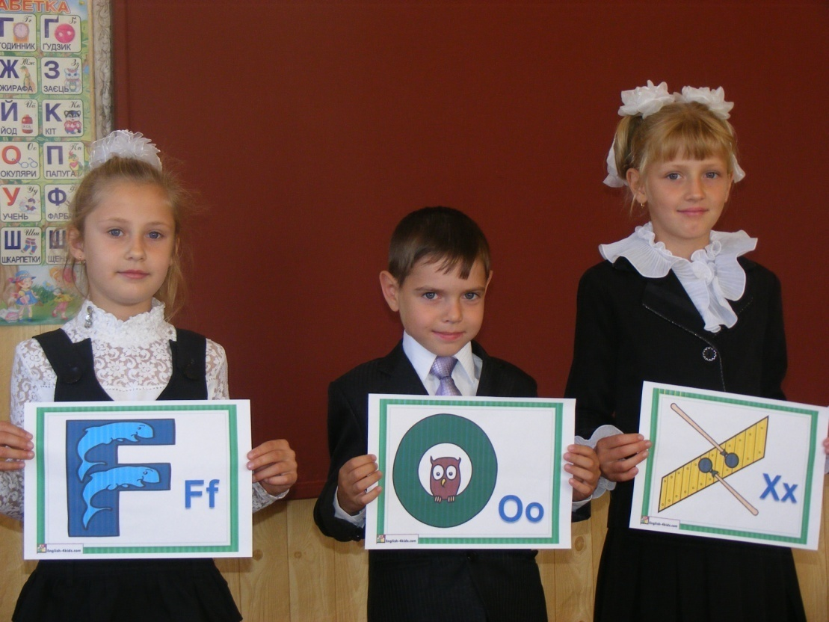

Як зазначив міністр освіти Дмитро Табачник, нові стандарти передбачають використання здоров’язберігаючих технологій та мають екологічне спрямування. І хоча наш шкільний округ постійно працює над цією проблемою, ми переконані, на часі переведення її на новий інноваційний рівень, адже сьогодення вимагає перетворити кожен навчальний заклад в школу культури здоров’я.

Не викликає сумніву потреба впровадження профільного навчання в старшій школі. Нова Концепція, спрямована на реалізацію національної стратегії розвитку освіти України на період до 2021 року, затверджена Указом Президента України В.Ф.Януковича цього рокуі передбачає створення такого освітнього середовища, яке відкриє молодій людині широкі можливості для успішного професійного самовизначення.



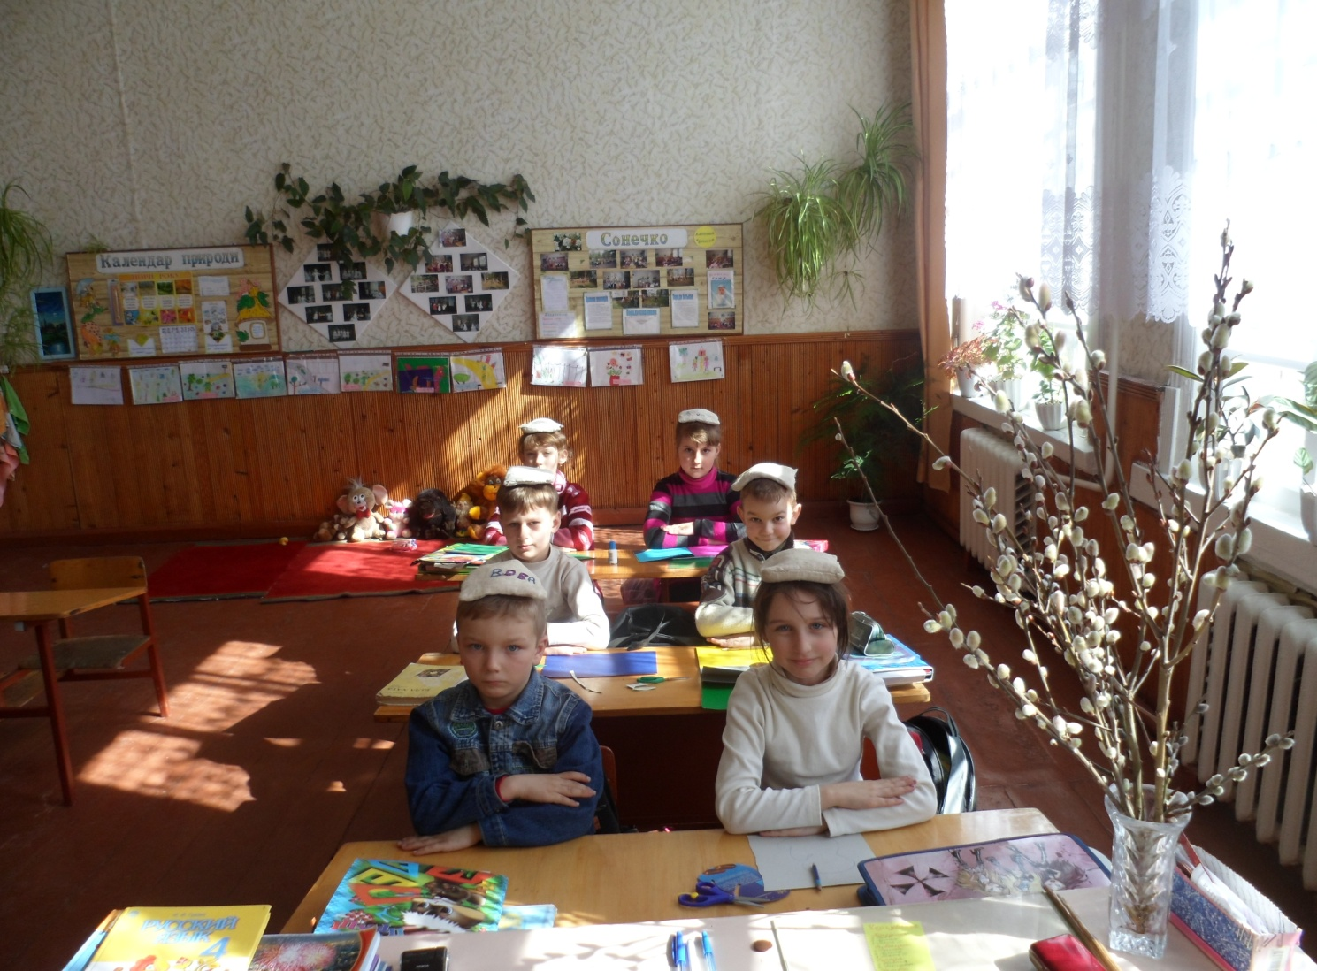

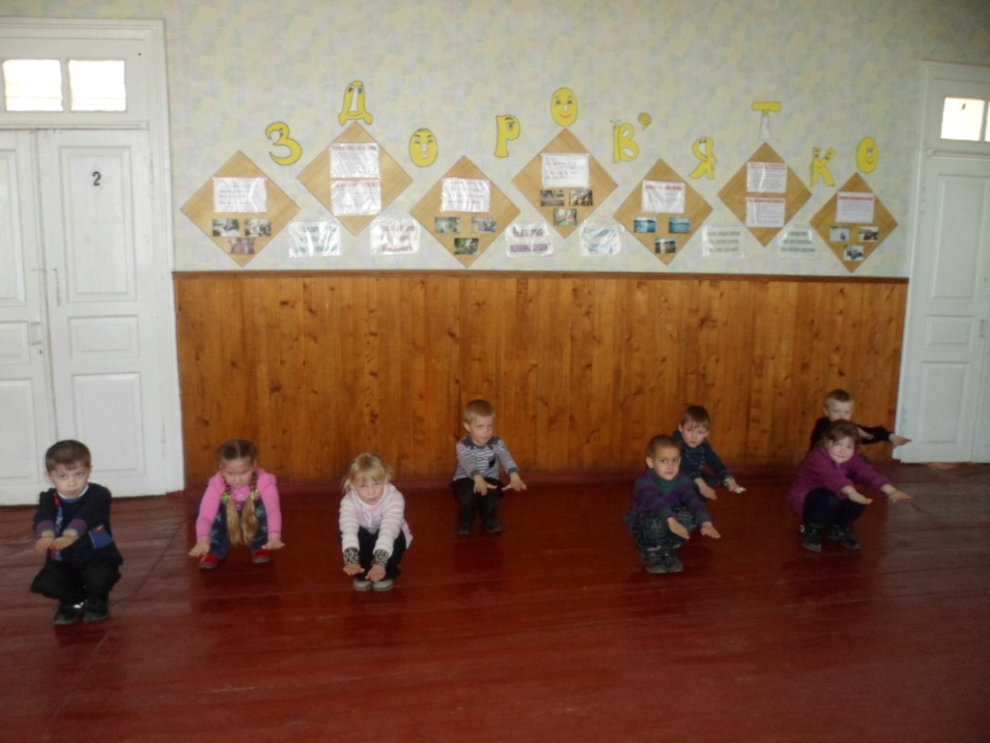

Використовуючи кращий педагогічний досвід, власний творчий потенціал і частинку свого щирого серця, ми спільними зусиллями створимо людину майбутнього, будівника нового суспільства, нової України, яка відповідатиме світовим стандартам.